**Relatório de Entrega**

# **Informações sobre o documento**

##### **Sumário do documento**

|  |  |
| --- | --- |
| **Chess** | ***Nome*** |
| **Nome do componente** | *Relatório de Entrega* |
| **Autores do documento** | *Equipe do Projeto* |
| **Data** | *11/06/2017* |
| **Número de páginas** | *X* |

##### 

##### **Sumário de alterações do Documento**

|  |  |  |  |
| --- | --- | --- | --- |
| **Versão** | **Data** | **Descrição** | **Responsável** |
| 0.1 | *11/06/2017* | *Emissão Inicial* | *Beatriz Souza* |

**Sumário**

**Informações sobre o documento** 1

**Introdução** 3

**Lições Aprendidas** 3

1.Planejamento 3

a.Lição Aprendida: <Nome Curto> 3

2.Construção 4

3.Testes 4

4.Monitoramento e Controle 4

**Produto Final** 5

**Conclusão** 5

# **Introdução**

# **Lições Aprendidas**

## Planejamento

* 1. Lição Aprendida: Estimativa de Esforço

Descrição: Por ser a primeira experiência do grupo com estimativa de esforço atrelado a falta de conhecimento da linguagem escolhida (Phyton) , a equipe foi pessimista em relação ao esforço gasto, estimando para cima o projeto.

Solução: A partir do oitavo Sprint, a equipe começou a estimar o esforço por Sprint, com a experiência dos sprints anteriores as novas estimativas se aproximaram da realidade e o custo do projeto se aproximou do valor real.

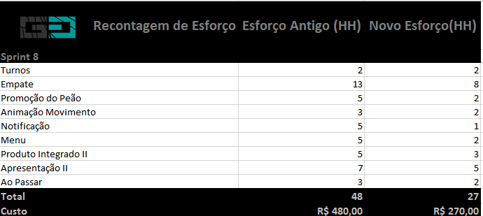

Figura 1. Recontagem de Esforço

* 1. Lição Aprendida: <Nome Curto>

Descrição: <Problema>

Solução: < Como foi resolvido, Tomada de decisão>

* 1. Lição Aprendida: <Nome Curto>

Descrição: <Problema>

Solução: < Como foi resolvido, Tomada de decisão>

## Construção

* 1. Lição Aprendida: <Nome Curto>

Descrição: <Problema>

Solução: < Como foi resolvido, Tomada de decisão>

## Testes

* 1. Lição Aprendida: <Nome Curto>

Descrição: <Problema>

Solução: < Como foi resolvido, Tomada de decisão>

## Monitoramento e Controle

* 1. Lição Aprendida: <Nome Curto>

Descrição: <Problema>

Solução: < Como foi resolvido, Tomada de decisão>

# **Produto Final**

# **Conclusão**